综合能力素质评价
限时：45分钟 满分：100分
可能用到的相对原子质量：H—1 C—12 O—16 Mg—24 Al—27 Cl—35. 5 K—39 Ca—40 Fe—56
一、选择题(本题包括10小题，每小题3分，共30分)
1. [2024·安徽]下列展示我国古法酿酒的工序中，以发生化学变化为主的是( )
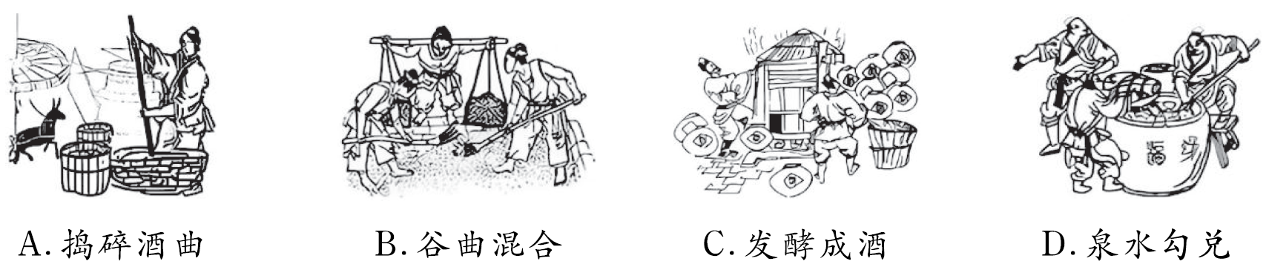
2. [2024·湖南]质量守恒定律探究实验中，涉及的部分实验操作如图所示，其中安全、规范的是( )
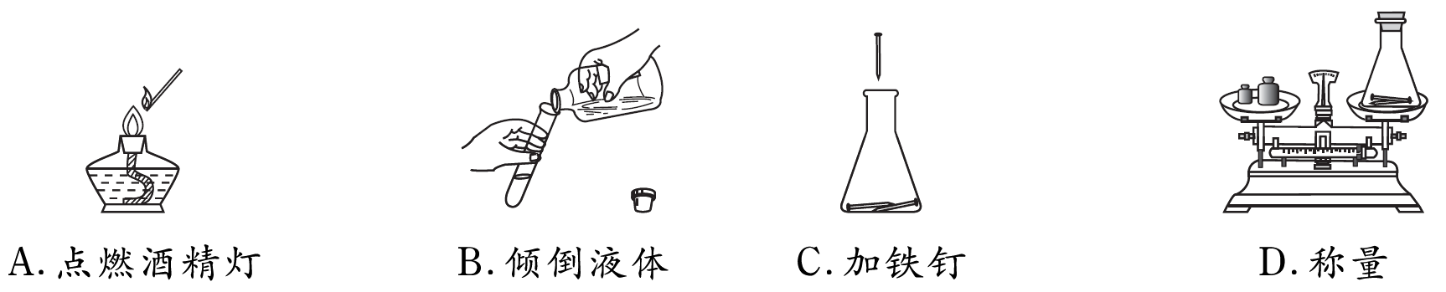
3. [2024·安徽]如图是我国西汉青铜雁鱼灯的示意图。灯油燃烧时，烟气通过鱼身和雁颈导入雁体内水中，减少对室内空气的污染。下列说法错误的是( )
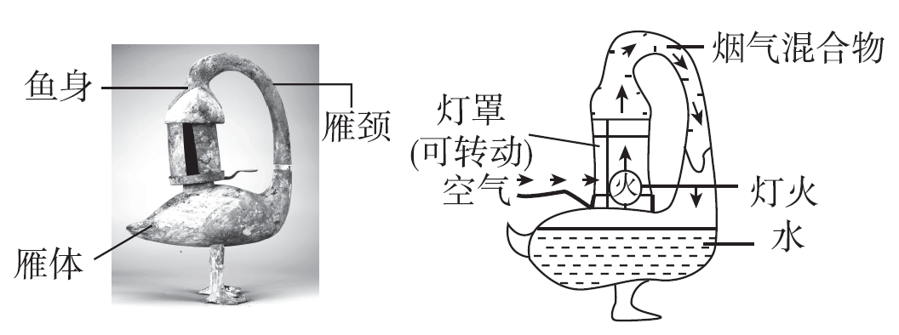
A. 该灯使用的青铜是一种金属材料
B. 产生烟尘的原因是灯油不完全燃烧
C. 转动灯罩隔绝空气，可使灯火熄灭
D. 水能吸收烟尘，还能吸收一氧化碳
4. 2024年以“创新预见6G未来”为主题的全球6G技术大会在南京召开。氮化镓是制造芯片的材料之一。镓的原子结构示意图及镓在元素周期表中的信息如图所示，下列说法正确的是( )
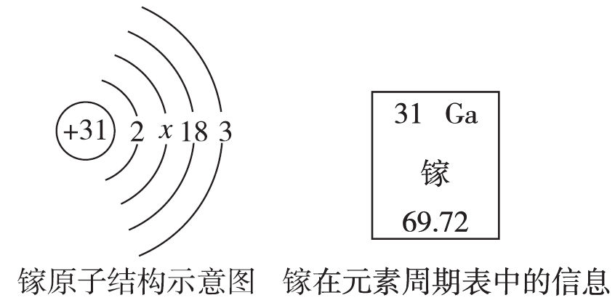
A. 镓元素为非金属元素 B. 镓原子的中子数是31
C. 图中x的数值是8 D. 镓的相对原子质量是69. 72 g
5. [2024·乐山]某同学设计如图甲所示实验，探究KNO₃的溶解度随温度的变化。当向试管中加入一定量的水后，锥形瓶中的KNO₃发生如图乙所示的变化。下列说法正确的是( )
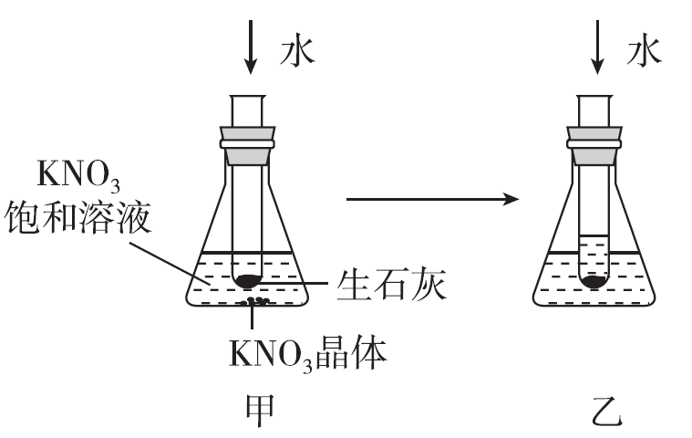
A. KNO₃的溶解度：甲＞乙
B. KNO₃溶液的质量分数：甲＜乙
C. 乙中的KNO₃溶液一定为该温度下的饱和溶液
D. 用硝酸铵代替生石灰也会出现上述现象
6. [2024·乐山]铁有多种氧化物，为探究其中一种氧化物Fe_{x}O_{y}的组成，某同学将m g Fe_{x}O_{y}和10 g CO置于密闭容器中在高温下发生反应。反应开始至某时刻，测得容器中部分物质的质量变化关系如图所示。下列说法正确的是( )
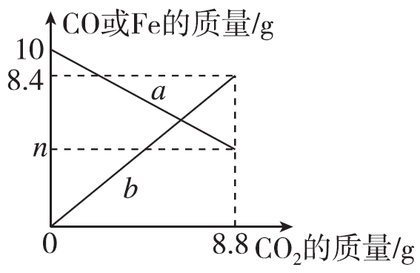
A. a表示Fe的质量变化 B. n＝5. 6
C. Fe_{x}O_{y}中x : y＝2 : 3 D. m≥11. 6
7. [2024·乐山]为探究燃烧的条件，利用可调节温度的电炉设计如图所示装置进行实验。已知白磷的着火点是40 ℃，红磷的着火点是240 ℃，氯化钠不是可燃物。下列说法错误的是( )
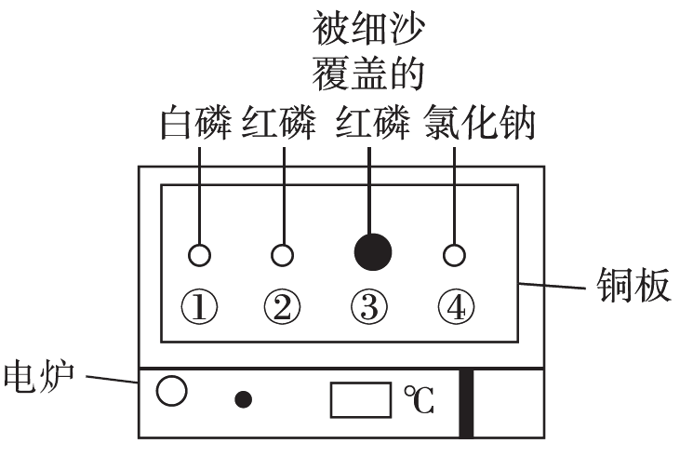
A. 当温度为60 ℃时，只有①处白磷燃烧
B. 为控制变量，①②③④处所取白磷、红磷、氯化钠的质量应相等
C. 当温度为260 ℃时，②处红磷燃烧，③处红磷不燃烧，说明燃烧需要氧气
D. 当温度升至500 ℃时，④处氯化钠可能燃烧
8. [2024·宜宾]由下列实验操作和现象得出的结论错误的是( )
选项 | 实验操作 | 实验现象 | 实验结论
A | 将氢氧化钠固体放在表面皿上，露置于空气中 | 固体表面逐渐潮湿 | 氢氧化钠固体具有吸水性
B | 向某溶液中滴加紫色石蕊溶液 | 溶液变红 | 该溶液呈酸性
C | 将一根用砂纸打磨过的铝丝浸入硫酸铜溶液一段时间 | 铝丝表面出现红色固体，溶液蓝色变浅 | 金属活动性：Cu＞Al
D | 向盛有半瓶水的锥形瓶中滴入一滴红墨水，投入几块活性炭，振荡 | 溶液的红色褪去 | 活性炭具有吸附性
9. 类比推理是化学学习中的一种主要思维方法。以下类推结果正确的是( )
A. 室温下，pH＜7的溶液呈酸性，同理，pH＜7的雨水是酸雨
B. 有机物中含有碳元素，同理含碳元素的化合物都是有机物
C. 烧碱是碱，同理，纯碱也是碱
D. CaO与水反应生成Ca(OH)₂, 同理，Na₂O与水反应生成NaOH
10. [2024·凉山]下列所示的四个图像中，能正确反映对应变化关系的是( )
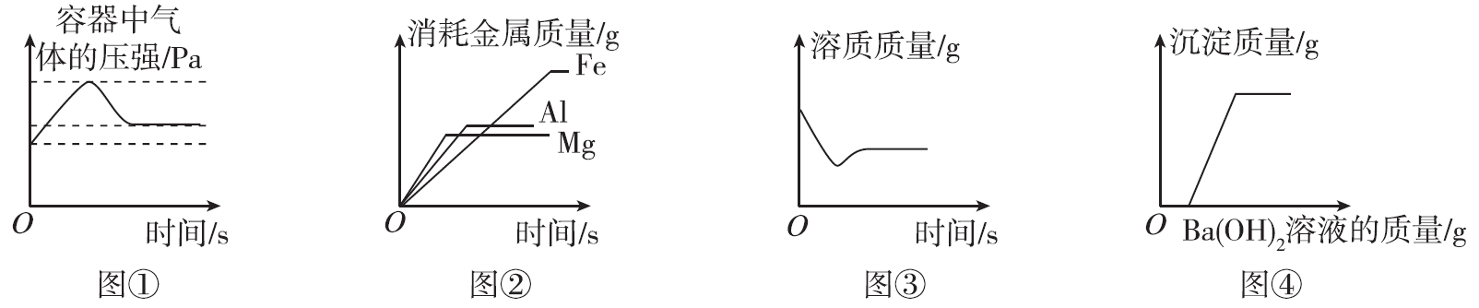
A. 图①表示足量的红磷在体积不变的密闭容器中燃烧
B. 图②表示足量的Mg、Al、Fe粉末分别同时与等质量、等质量分数的稀盐酸反应
C. 图③表示在室温时，向一定质量的饱和Ca(OH)₂溶液中加入少量生石灰(CaO)
D. 图④表示向一定质量含H₂SO₄、CuSO₄的混合溶液中逐滴加入Ba(OH)₂溶液
二、填空题(本题包括3小题，共26分)
11. (12分)化学在生产、生活中有着广泛应用。现有①钛合金 ②熟石灰 ③碳酸氢钠 ④氦气 ⑤活性炭 ⑥氯化钠，选择适当的物质填空(填序号)。
(1)可用作厨房调味品的是 ;
(2)可用于焙制糕点的是 ;
(3)可用作冰箱除味剂的是 ;
(4)可用来改良酸性土壤的是 ;
(5)可用于制造电光源的是 ;
(6)可用于制造航天飞机的是 。
12. (8分)[2024·泸州]中国是茶的故乡，茶文化的发源地。茶叶中的茶多酚具有降血脂的作用，咖啡因能提神。咖啡因加热至120 ℃显著升华，在不同温度下咖啡因的溶解度见表1。回答相关问题：
表1 咖啡因的溶解度
温度/℃ | 100 | 80 | 50 | 25
溶解度/g | 66. 6 | 18. 2 | 8 | 2
表2 干茶叶中一些成分的酸碱性
干茶叶中的成分 | 茶多酚 | 咖啡因 | 单宁酸
酸碱性 | 酸性 | 碱性 | 酸性
(1)25 ℃时，250 mL水中最多能溶解咖啡因 g; 泡茶常用开水，相对于冷水泡茶，开水泡茶的优点是既能加快有益成分的溶解，又能 。
(2)干茶叶中一些成分的酸碱性见表2。干茶叶粉碎加水，加CaO充分搅拌呈糊状，蒸干水分。干茶叶中参与反应的成分有 ; 再加热至120 ℃以上，可分离出表2中的成分是 。
13. (6分)[2024·临夏]浩如烟海的中国古代典籍中记录了许多化学知识，展示了中国古代人民的智慧。
(1)《吕氏春秋·别类》记载有“金(指铜)柔锡柔，合两柔则刚”，表明铜锡合金的硬度比纯铜 (填“大”或“小”)。
(2)《天工开物》记载古代炼铁工艺：“凡铁一炉载土(铁矿石)二千余斤……或用煤炭……扇炉风箱必用四人……土化成铁……”现代工业用一氧化碳还原赤铁矿(主要成分为氧化铁)炼铁，其反应原理是______________________________ (填化学方程式)。
(3)西汉古籍《淮南万毕术》中有“曾青得铁则化为铜”这样的记载，从而实现“铁上包铜”，防止铁的锈蚀。其反应的微观示意图如图所示，该反应过程中发生变化的微观粒子是 。
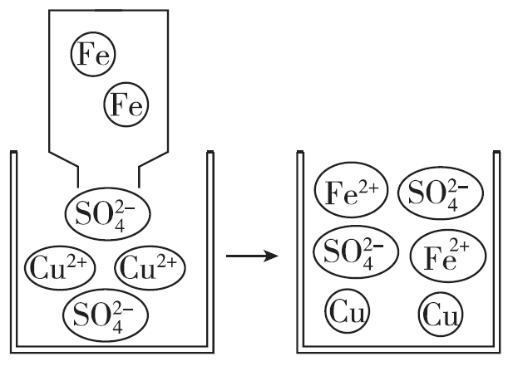
三、实验探究题(本题包括2小题，共32分)
14. (18分)如图是中学化学实验中常用的一些装置。
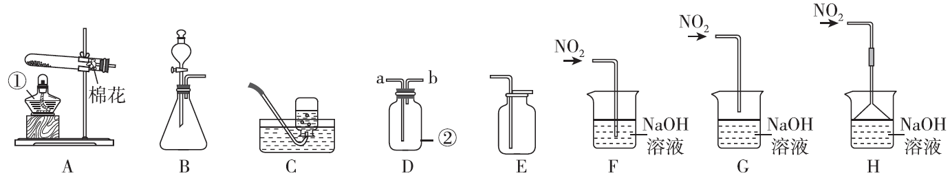
(1)图中仪器①②的名称是：① ，② 。
(2)①实验室用大理石和稀盐酸制取CO₂的化学方程式为_______________________________________。
②若用D装置收集CO₂，则检验CO₂收集满的方法是__________________________________________________________________。
(3)加热高锰酸钾固体可以制取氧气，发生装置应选 (填字母)，可用E装置收集O₂，说明O₂具有的性质是 。
(4)二氧化氮(NO₂)是一种红棕色、密度比空气大、易溶于水的有毒气体。实验室用铜和浓硝酸在B装置中反应制取NO₂时，分液漏斗中所盛试剂是 ; 若用D装置收集NO₂, 气体应从 (填字母, 下同)端通入, 多余NO₂需用碱液吸收, 三个吸收装置中最合理的是 。
15. (14分)在某次化学社团的活动中, 同学们为了探究氢氧化钠的化学性质, 进行如图所示实验。
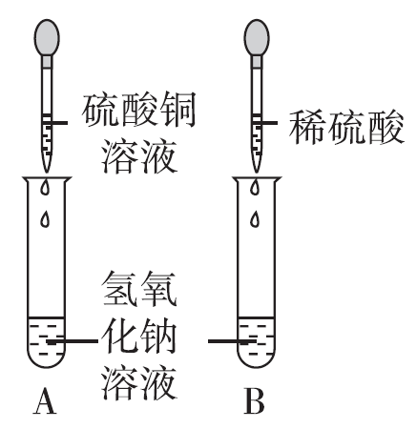
(1)A试管中观察到的实验现象是 , 该反应的化学方程式为 。
(2)B试管中反应的微观实质是 。
(3)实验后, 将A、B两支试管中所有物质倒入同一个洁净的烧杯, 最终形成蓝色溶液, 由此现象可知B试管中反应后所得溶液的溶质是 。
(4)为了确定烧杯内蓝色溶液中溶质的成分, 同学们进行了以下实验探究：
【提出问题】烧杯内蓝色溶液中的溶质是什么？
【进行猜想】猜想1. 硫酸钠、硫酸铜、硫酸; 猜想2. 。
【设计实验】同学们设计如下实验方案：
实验步骤 | 实验现象 | 实验结论
取少量烧杯内的溶液于试管中, 加入少量氢氧化钠溶液 |  | 猜想1成立
【反思评价】分析反应后所得溶液中溶质的成分时, 除了要考虑生成物, 还要考虑_______________________________________________________________。
四、计算题(本题包括1小题, 共12分)
16. 请根据所示的实验过程和提供的信息作答。
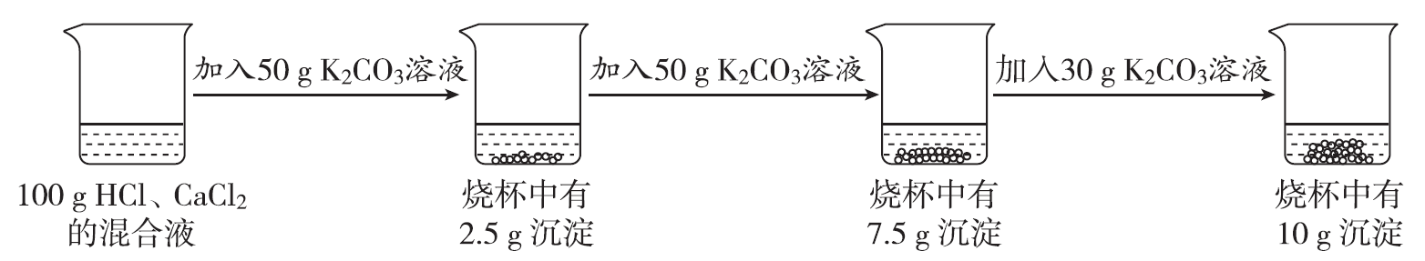
(1)实验所用K₂CO₃溶液的溶质质量分数为 (精确至0. 1%)。
(2)计算原混合液中CaCl₂的质量分数。(写出计算过程, 精确至0. 1%)

综合能力素质评价
一、1. C 【点拨】捣碎酒曲, 只是物质形状发生改变, 没有新物质生成, 属于物理变化, A错误; 谷曲混合, 没有新物质生成, 属于物理变化, B错误; 发酵成酒, 有新物质酒精等生成, 属于化学变化, C正确; 泉水勾兑, 没有新物质生成, 属于物理变化, D错误。
2. A 【点拨】使用酒精灯时要注意“两查、两禁、一不可”, 点燃酒精灯要用火柴点燃, A正确; 倾倒液体试剂时, 瓶塞要倒放, 标签要朝向手心, 试管倾斜, 试剂瓶口紧挨试管口, B错误; 向锥形瓶中加入铁钉, 应先将锥形瓶横放, 将铁钉放在锥形瓶口, 然后将锥形瓶直立起来, C错误; 使用托盘天平时, 应遵循“左物右码”的原则, D错误。
3. D 【点拨】一氧化碳难溶于水, 不能用水来吸收一氧化碳, D错误。
4. C 【点拨】镓为“钅”字旁, 属于金属元素, A错误; 镓原子的核内质子数为31, B错误; 原子中质子数＝核外电子数, 31＝2＋x＋18＋3, x＝8, C正确; 根据元素周期表中的单元格可知, 汉字下面的数字表示相对原子质量, 该元素的相对原子质量为69. 72, 相对原子质量单位是“1”, 不是“g”, D错误。
5. B 【点拨】生石灰与水反应生成熟石灰, 该反应放热, 溶液温度升高, 乙中锥形瓶底部的硝酸钾晶体溶解, 说明硝酸钾的溶解度随温度的升高而增大, 所以KNO₃的溶解度: 甲＜乙, A错误; 甲中锥形瓶底部硝酸钾晶体没有溶解, 乙中锥形瓶底部硝酸钾晶体溶解, 乙中的KNO₃溶液中溶质质量大于甲中, 溶剂质量不变, 所以KNO₃溶液的质量分数: 甲＜乙, B正确; 乙中的KNO₃溶液可能为该温度下的饱和溶液, 也可能是不饱和溶液, C错误; 硝酸铵固体溶于水吸热, 溶液温度降低, 不会出现上述现象, D错误。
6. D 【点拨】反应物CO的质量逐渐减小, 生成物Fe的质量逐渐增加, 所以b表示Fe的质量变化, A错误; 由图可知, 最终生成二氧化碳的质量为8. 8 g, 8. 8 g二氧化碳中所含碳元素的质量＝8. 8 g××100%＝2. 4 g, 根据质量守恒定律, 反应前后元素的种类和质量不变, 反应前碳元素都来自一氧化碳, 所以反应的一氧化碳的质量＝2. 4 g÷＝5. 6 g, 即参加反应的一氧化碳的质量为5. 6 g, 由图可知反应后一氧化碳剩余的质量是10 g－5. 6 g＝4. 4 g, 因此n＝4. 4, B错误; 8. 8 g二氧化碳中所含氧元素的质量＝8. 8 g××100%＝6. 4 g, 一氧化碳与铁的氧化物反应生成二氧化碳, 化学方程式为yCO＋Fe_{x}O_{y}====xFe＋yCO₂, 由方程式可知生成的二氧化碳中氧元素质量的来自铁的氧化物, 所以铁的氧化物中所含氧元素的质量＝6. 4 g÷2＝3. 2 g, 铁的氧化物中所含铁元素的质量＝8. 4 g; 则＝, 解得x : y＝3 : 4, C错误; 由上述计算可知, 参加反应的铁的氧化物的质量＝8. 4 g＋3. 2 g＝11. 6 g, 所以m≥11. 6, D正确。
高温
7. D 【点拨】氯化钠不是可燃物, 温度升至500 ℃时, ④处氯化钠也不可能燃烧, D错误。
8. C 【点拨】将氢氧化钠固体放在表面皿上, 露置于空气中, 固体表面逐渐潮湿, 是因为吸收了空气中的水蒸气, 说明氢氧化钠固体具有吸水性, A正确; 紫色石蕊溶液遇酸性溶液变红, 向某溶液中滴加紫色石蕊溶液, 溶液变红, 则该溶液呈酸性, B正确; 将一根用砂纸打磨过的铝丝浸入硫酸铜溶液一段时间, 铝丝表面出现红色固体, 溶液蓝色变浅, 说明金属活动性: Al＞Cu, C错误; 向盛有半瓶水的锥形瓶中滴入一滴红墨水, 投入几块活性炭, 振荡, 溶液的红色褪去, 说明活性炭具有吸附性, D正确。
9. D 【点拨】酸雨是指pH＜5. 6的雨水, 而不是pH＜7的雨水; 有机物中都含有碳元素, 但含有碳元素的化合物不一定是有机物, 如CO、CO₂、Na₂CO₃等属于无机物; 碳酸钠俗称纯碱, 属于盐类。
10. C 【点拨】红磷燃烧放热, 开始时温度升高, 压强变大, 但随着氧气的消耗, 红磷最终熄灭, 温度下降, 则装置中压强减小, 并小于起始压强, A错误; 设参加反应的HCl质量为a,
Fe＋2HCl===FeCl₂＋H₂↑
56 73
a
Mg＋2HCl===MgCl₂＋H₂↑
24 73
a
2Al＋6HCl===2AlCl₃＋3H₂↑
54 219
a
与等质量HCl反应, 消耗金属的质量由小到大依次为铝、镁、铁, B错误; 室温下, 向一定量的饱和氢氧化钙溶液中加入少量CaO, 氧化钙和水反应生成氢氧化钙, 反应消耗了水, 有溶质析出, 且该反应放出热量, 温度升高, 氢氧化钙的溶解度减小, 氢氧化钙析出, 故溶液中溶质的质量减小, 待完全反应后, 恢复至室温, 温度降低, 氢氧化钙的溶解度增大, 部分氢氧化钙溶于水, 故溶液中溶质的质量又逐渐增大, 但最终溶液中的溶质质量小于原来溶液中溶质的质量, C正确; 向一定质量的稀H₂SO₄和CuSO₄的混合溶液中逐滴加入Ba(OH)₂溶液, 稀硫酸与氢氧化钡溶液反应生成硫酸钡沉淀和水, 硫酸铜溶液与氢氧化钡溶液反应生成氢氧化铜沉淀和硫酸钡沉淀, 刚一开始加入氢氧化钡溶液就有沉淀生成, D错误。
二、11. (1)⑥ (2)③ (3)⑤ (4)② (5)④ (6)①
12. (1)5; 溶解更多的咖啡因 (2)茶多酚、单宁酸; 咖啡因
高温
13. (1)大 (2)Fe₂O₃＋3CO====2Fe＋3CO₂ (3)铁原子和铜离子
三、14. (1)①酒精灯 ②集气瓶
(2)①CaCO₃＋2HCl===CaCl₂＋H₂O＋CO₂↑
②把燃着的木条放在b导管口, 如果燃着的木条熄灭, 说明CO₂已经收集满
(3)A; 密度比空气大 (4)浓硝酸; a; H
15. (1)产生蓝色沉淀; 2NaOH＋CuSO₄===Cu(OH)₂↓＋Na₂SO₄
(2)H＋和OH－结合生成水分子
(3)Na₂SO₄和H₂SO₄(或硫酸钠、硫酸)
(4)硫酸钠、硫酸铜(或Na₂SO₄、CuSO₄); 无明显现象(或无蓝色沉淀产生); 反应物是否有剩余
【点拨】(1)硫酸铜溶液与氢氧化钠溶液反应生成氢氧化铜蓝色沉淀和硫酸钠, 则A试管中观察到的实验现象是产生蓝色沉淀, 该反应的化学方程式为2NaOH＋CuSO₄===Cu(OH)₂↓＋Na₂SO₄。(2)B试管中发生的反应为2NaOH＋H₂SO₄===Na₂SO₄＋2H₂O, 酸碱反应的实质是氢离子与氢氧根离子反应生成水分子, 所以B试管中反应的微观实质是H＋和OH－结合生成水分子。(3)实验后, 将A、B两支试管中所有物质倒入同一个洁净的烧杯, 最终形成蓝色溶液, 说明溶液中有硫酸铜, 则无氢氧化钠, 由此现象可知B试管中反应后所得溶液的溶质是Na₂SO₄、H₂SO₄。(4)【进行猜想】猜想1为硫酸钠、硫酸铜、硫酸; 也可能无硫酸, 所以猜想2为硫酸钠、硫酸铜。【设计实验】 因为实验结论是猜想1成立, 所以取少量烧杯内的溶液于试管中, 加入少量氢氧化钠溶液, 发生反应2NaOH＋H₂SO₄===Na₂SO₄＋2H₂O, 则实验现象是无明显现象(或无蓝色沉淀产生)。【反思评价】分析反应后所得溶液中溶质的成分时, 除了要考虑生成物, 还要考虑反应物是否有剩余。
四、16. 【解】(1)13. 8%
(2)设原混合液中CaCl₂的质量为x。
K₂CO₃＋CaCl₂===CaCO₃↓＋2KCl
111 100
x 10 g
＝ x＝11. 1 g
原混合液中CaCl₂的质量分数为×100%＝11. 1%。
答: 原混合液中CaCl₂的质量分数为11. 1%。
【点拨】(1)根据50 g碳酸钾溶液完全反应生成5 g沉淀可计算出溶质的质量, 再计算出所用K₂CO₃溶液的溶质质量分数。(2)根据生成的碳酸钙沉淀的质量可计算出氯化钙的质量, 进而可计算出原混合液中CaCl₂的质量分数。

